«Организация внеурочной деятельности с применением ИКТ»
Главная задача искусства в современном обществе – формирование души человеческой. Человек овладевает миром духовных ценностей на протяжении всей жизни. Этот процесс становится основой его личности. Поэтому трудно переоценить значение воздействий искусства на общее психологическое развитие ребёнка, на его формирование выявление и правильное развитие его потенциальных духовных возможностей и потребностей.
Известно, что среди учащихся большую популярность приобретают художественно-дизайнерские и технические виды деятельности, неотъемлемой частью которых является творческий труд. Занятия по декоративно-прикладной деятельности имеют эстетически-художественную направленность, формируют творческое мышление учащихся, вооружают их техническими и эстетическими знаниями, развивают художественные, конструкторские и трудовые умения и навыки.
Но нам всем необходимо «шагать в ногу со временем» и учитывать, что особенностью современного общества является проникновение информационных технологий во все сферы жизни, в том числе и в школьное образование и являются неотъемлемой частью учебного и воспитательного процесса. Трудно представить современную школу без компьютерного класса и трудно представить современный урок, любое внеклассное мероприятие без использования компьютерных технологий.
Использование компьютеров в образовании приводит к тому, что основной акцент в обучении делается не на запоминание информации, а на развитие мышления, умения самостоятельно учиться, развитие творческих способностей. Поэтому каждый современный учитель просто обязан уметь работать с современными средствами обучения, так как активное использование компьютерных технологий влияет на рост профессиональной компетентности учителя и позволяет осуществлять гибкое управление учебным и воспитательным процессом.
В проекте Федерального компонента государственного Образовательного стандарта общего образования одной из целей, связанных с модернизацией содержания общего образования, является гуманистическая направленность образования. Она обуславливает личностно-ориентированную модель взаимодействия, развитие личности ребёнка, его творческого потенциала. Процесс глубоких перемен, происходящих в современном образовании, выдвигает в качестве приоритетной проблему развития творчества, мышления, способствующего формированию разносторонне-развитой личности, отличающейся неповторимостью, оригинальностью.
Что же понимается под творческими способностями?
В педагогической энциклопедии творческие способности определяются как способности к созданию оригинального продукта, изделия, в процессе работы над которыми самостоятельно применены усвоенные знания, умения, навыки, проявляются хотя бы в минимальном отступлении от образца индивидуальность, художество.
Таким образом, творчество – создание на основе того, что есть, того, чего еще не было. Это индивидуальные психологические особенности ребёнка, которые не зависят от умственных способностей и проявляются в детской фантазии, воображении, особом видении мира, своей точке зрения на окружающую действительность. При этом уровень творчества считается тем более высоким, чем большей оригинальностью характеризуется творческий результат.
Развитие личности – важнейшая задача современного образования. Общество требует проявления у человека таких социально значимых качеств, как готовность к творческой деятельности, самостоятельность, ответственность, способность решать задачи в нестандартных ситуациях. Совершенно очевидно, что реализация внеурочной деятельности в практике школы, отвечает требованиям современной жизни. Маленький человек приходит в школу учиться читать, писать, приобщаться к музыке, рисованию, спорту, а ещё он приходит… за счастьем! Он ждёт встречи с интересными добрыми людьми, праздника и каждый день – пусть небольшого, но чуда.
Самый короткий путь эмоционального раскрепощения ребёнка, снятия зажатости - это увлечь его любимым, посильным для него делом. Я у себя в школе веду кружок «Умелые руки», реализуемый в «Художественно – эстетическом» направлении.
Работа в кружке «Умелые руки» - прекрасное средство развития творчества, умственных способностей, эстетического вкуса, а также конструкторского мышления детей.
Одной из главных задач обучения и воспитания детей на занятиях является обогащение мировосприятия воспитанника, т.е. развитие творческой культуры ребенка (развитие творческого нестандартного подхода к реализации задания, воспитание трудолюбия, интереса к практической деятельности, радости созидания и открытия для себя что-то нового).
На занятиях кружка дети осваивают такие технологии как папье – маше, декупаж, плетение из газетных трубочек, лепят из соленого теста и глины, изготавливают поделки из природных материалов, учатся азам вышивания, работают с кожей. Мы постоянно следим за новинками разнообразных технологий и стараемся по мере своих возможностей их осваивать.
Сегодня невозможно представить организацию внеурочной деятельности без использования технических средств: компьютера, проектора, цифровых фотоаппаратов.
Дети знакомятся с основами изготовления той или иной поделки, самостоятельно ищут в сети интернет необходимый материал, фиксируют с помощью фотоаппарата каждый этап своей работы. Все это собирается в отдельную папочку, альбом. При необходимости создается презентация, которая с успехом может участвовать в различных творческих конкурсах. Участвуя в конкурсе «Чудеса своими руками», http://pedsovet.su/ за проект «Аппликация из соломки» ученица 3 класса Родионова Алена получила благодарность.
При знакомстве учащихся с техникой «декупаж» мною был подготовлен мастер-класс, где дети наглядно увидели всю технологию выполнения работы. Данный мастер-класс участвовал в конкурсе презентаций на портале http://pedsovet.su/
В дальнейшем, имея опыт создания мастер-классов, учащиеся с успехом участвовали на сайте http://ped-kopilka.ru/, где заняли три призовых места.
В настоящее время очень много интересных сайтов, где каждый может поместить свою готовую работу, читать отзывы и комментарии к своей работе, тут же общаться, задавать вопросы и писать свои комментарии к понравившимся изделиям. Но не только. Можно так же найти прекрасные мастер-классы по изготовлению того или иного изделия, узнать много нового и интересного. Это намного облегчает труд взрослого. Посещая такие сайты, как Страна Мастеров, РедКопилка, ребята уже сами могут предложить выполнить ту или иную поделку. Старшие после просмотра мастер-класса могут выполнить всю работу самостоятельно, а учитель уже больше времени может уделить младшим. В итоге все справляются с работой, и всех радует конечный результат. На сайте Страна Мастеров мы имеем свою страничку http://stranamasterov.ru/user/72283 где помещаем свои работы, выполненные на занятиях кружка. Это плетение из газетных трубочек различных салфетниц, корзин, изделия из соленого теста - обереги, разделочные доски, выполненные в технике «декупаж», маленькие настенные панно и много интересных, а главное полезных изделий.
В прошлом году, в преддверии Нового года, мы с ребятами решили сделать символа 2013 года – змею. Каждый предлагал сделать змейку из того или иного материала, вместе «покопались» в интернете, нашли большое множество изготовления игрушки и в итоге остановились на поделке из папье-маше. Материал для лепки из папье - маше не требует больших затрат и прост в изготовлении. Технологию изготовления массы для лепки можно найти в интернете. Ну и конечно решили поучаствовать со своими змейками в конкурсе «Фотовыставка поделок «Новогоднее настроение» на сайте http://pedsovet.su/
Применение ИКТ во внеурочной деятельности в начальной школе просто необходимо. Как важно заинтересовать ребёнка этической проблемой, вызвать его на дискуссию, организовать конкурс, мероприятие так, чтобы он активно участвовал, хотел рассуждать, спорить! Приводит к целому ряду положительных эффектов:
• придаёт занятию эмоциональную окрашенность;
• психологически облегчает процесс усвоения;
• возбуждает живой интерес к предмету познания;
• расширяет общий кругозор;
• повышается производительность труда учителя.
Необходимо всегда помнить, что маленькому человеку особенно важны и нужны положительные эмоции. Ученик, погружённый в атмосферу радости, вырастет более устойчивым ко многим неожиданным ситуациям и будет менее подвержен стрессам и разочарованиям. Именно поэтому малышам необходима внеурочная деятельность, насыщенная праздниками, развлечениями, играми, творчеством.
Хочется еще сказать о роли театра в воспитании детей.
В нашей школе я руковожу кукольным театром «Теремок». На мой взгляд, создание кукольного кружка в школе, способно эффективно повлиять на воспитательно-образовательный процесс. Сплочение коллектива класса, расширение культурного диапазона учеников и учителей, повышение культуры поведения – все это возможно осуществлять через творческую деятельность в данном кружке. Особое значение театральное творчество приобретает в начальной школе. Оно не только помогает воспитывать, но и обучает с помощью игры. Театрализованные игры пользуются у детей любовью. Младшие школьники с удовольствием включаются в игру: отвечают на вопросы кукол, выполняют их просьбы, перевоплощаются в тот или иной образ. Малыши смеются, когда смеются персонажи, грустят вместе с ними, всегда готовы прийти к ним на помощь. Участвуя в театрализованных играх, дети знакомятся с окружающим миром через образы, краски, звуки. Ребенку нравится играть, особенно со сверстниками. Каждый ребенок может попробовать себя в роли автора, режиссера, что позволяет развивать творческое начало ребенка. В нашем театре задействованы все учащиеся начальных классов. Наиболее активные играют роли, а остальные занимаются подготовкой атрибутов к спектаклю, декораций, изготовлением новых кукол, изготовлением афиш.
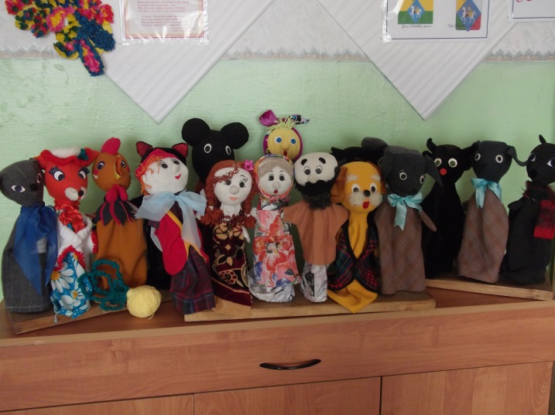
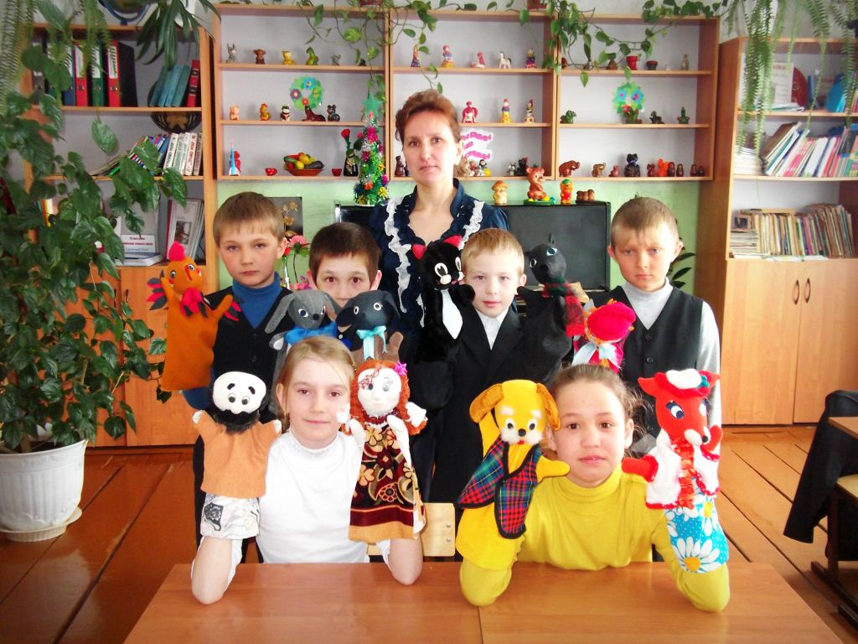

В завершении можно сделать вывод, что внеурочная деятельность с применением ИКТ, безусловно, важная и неотъемлемая составляющая современного преподавания. Она обеспечивает широкую творческую деятельность учащегося в информационной среде, положительный эмоциональный настрой, создает ситуацию успеха. Но ее использование должно быть продуманным, целесообразным и грамотным. Одним словом, профессиональным.

